„Ruhr-Nachrichten“
03.01.2011 18:33 Uhr

Buch aus Mettingen
Die drei ??? ermitteln auf Latein
METTINGEN Die berühmten Jung-Detektive der Kultserie „Die drei Fragezeichen“ ermitteln jetzt auch auf Latein. Ulrich Krauße aus Mettingen bei Ibbenbüren ist begeistert von der Sprache, hat den 130. Fall mit dem Titel „Der Fluch des Drachen“ übersetzt und herausgegeben: „De Tribus Investigatoribus et Fato Draconis“. Ein spezialgelagerter Sonderfall, wie die drei Fragezeichen sagen würden.
Von Sabine Müller Artikel
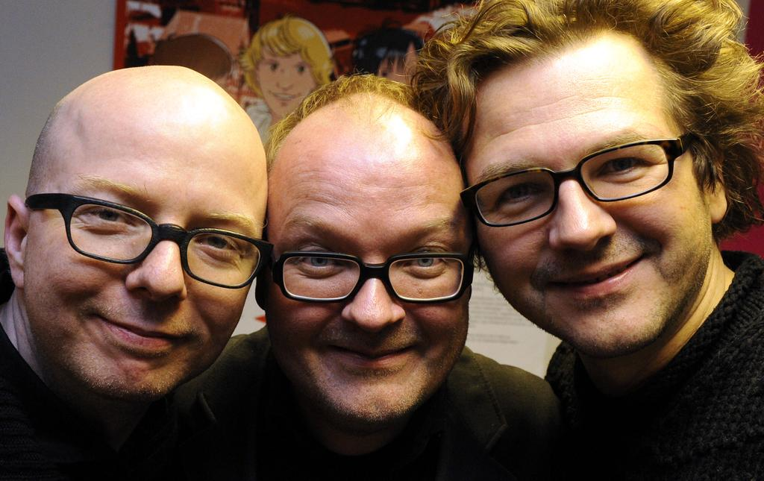Die Sprecher der »Drei ???«-Hörspielserie (v.l.): Oliver Rohrbeck ist Justus, Jens Wawrczeck ist Peter und Andreas Fröhlich ist Bob. Bei Ulrich Krauße heißen sie Justus, Petrus und Robertus. Er übersetzte ein Buch der Kultserie ins Lateinische. (Foto: dpa)

Ab dem zweiten Lateinjahr ist die Detektivgeschichte gut zu verstehen – ohne ein Wörterbuch zur Hand nehmen zu müssen. Auf jeder Seite stehen umfangreiche Vokabelhilfen, im Anhang gibt es ein Wörterverzeichnis. Das Schöne: Krauße hat auch alle modernen Wörter übersetzt. Der Schrottplatz heißt „scrutarium“, die Schallplattensammlung „collectio phonodiscorum“, der Wühltisch wird zu „mensa scrutandi“. Beim Namen Justus hatte Krauße leichtes Spiel, Bob heißt Robertus, Peter Petrus. Rocky Beach bleibt Rocky Beach – mit einem „oppidum“ davor.

Neue Worte kreieren

Orientiert hat sich Krauße an den zwei autorisierten Stellen für neue lateinische Worte: dem Vatikan und dem Lehrstuhl für Neulatein der Universität Saarbrücken, wo Professoren moderne lateinische Begriffe kreieren und so die eigentlich „tote“ Sprache weiterentwickeln.

Drei Lateinlehrer aus Münster, Recke und Ibbenbüren lasen bei Krauße Korrektur und brachten die Übersetzung auf den „aktuellen Schulstand“. Denn Ulrich Krauße selbst ist kein Lateinlehrer. Der Mettinger lernte sechs Jahre Latein in der Schule, hat den „ganzen Lateinwahnsinn“ mitgemacht, wie er sagt. Alles langweilig, befand er, als er 1974 die Penne verließ.

Doch schon bei seiner Krankenpflegerausbildung stieß er bei den medizinischen Begriffen wieder auf die angeblich tote Sprache. Später, als EDV-Leiter, begegneten ihm lateinische Fachtermini. Selbst als er englisches Fernsehen schaute, entdeckte er Wörter mit lateinischem Ursprung. „Dass auch die heutige Weltverkehrssprache auf Latein beruht, hat mich verblüfft“, gibt der 54-Jährige zu.

Schockierend langweilige Lateinbücher

Das Feuer für die Sprache war entbrannt. Er besorgte sich aktuelle Schulbücher. „Als ich sie aufschlug, war ich schockiert“, erzählt er. „Die Bilder waren zwar bunter, aber inhaltlich war alles noch genauso wie zu meiner Zeit.“ Lateinlehrer bestätigten ihm seinen Eindruck.

Daraufhin entwarf Krauße zunächst PC-Programme mit Vokabeltrainern für seine neue Lieblingssprache, dann schnappte er sich aus dem Bücherregal seiner Tochter „Die wilden Hühner“ von Cornelia Funke und übersetzte es. An einem Wort biss er sich lange die Zähne aus: Mädchen-Schnulzmusik. Doch schließlich fand er auch dafür das lateinische Pendant. „Bei den Verlagen bin ich mit dem Manuskript abgeblitzt“, gesteht er. Die Idee sei prima, die Umsetzung aber zu teuer, hieß es.

Also brachte er das Buch selbst heraus – „mit einer Empfehlung von Cornelia Funke, die ich kontaktiert hatte“. Er hat auch versucht, die Sprecher der Hörspielserie der „Drei Fragezeichen“ zu kontaktieren. Eine Antwort kam allerdings noch nicht.

Münster ist Hochburg

Der Erfolg der Bücher ist beachtlich. Von den „Hühnern“ ist nach anderthalb Jahren die erste Auflage von 2000 Exemplaren so gut wie weg: Häufig kauften Erwachsene die Bücher. Zudem ist Münster außerhalb Bayerns die Verkaufshochburg.

Mit den drei Fragezeichen sieht es noch besser aus: Kaum anderthalb Monate auf dem Markt, bestellen Lehrer Klassensätze für ihre Schüler, öffentliche Bibliotheken in Bayern ordern den „Fato Draconis“. Kein Wunder: Mit den anspruchsvolleren „Drei Fragezeichen“ hat Krauße die Zielgruppe viel eher getroffen als mit dem Mädchenbuch.

Dennoch bleibe die Lektüre leicht: „Es gibt viel wörtliche Rede. Im Unterricht lassen sich zwei Seiten in einer Stunde gut schaffen. Plötzlich kann man mit der Sprache etwas anfangen und durch den aktuellen Wortschatz kann man sogar selbst Lateinisch sprechen!“

Mittlerweile gibt Krauße Nachhilfeunterricht in Latein. Und das dritte Buch ist fertig: Emil und die Detektive. Doch darauf wird man noch warten müssen: Ein Verlag ist noch immer nicht in Sicht. Und sein Kapital für Bücher ist erstmal erschöpft.

ZUR SACHE:

- Latein wird laut Deutschem Altphilologenverband von 810 000 Schülern gelernt (Schuljahr 2006/2007). Nach Englisch und Französisch nimmt es den dritten Platz in der Rangliste der Fremdsprachen der allgemeinbildenden Schulen ein.
- Ulrich Krauße: Die drei ??? – De Tribus Investigatoribus et Fato Draconis, Editio Latina, 9,95 Euro, 182 S., ISBN: 978-3-9813892-0-3.
